Screenshots LUI Version M9.0 vom 24.3.2009

LUI Version
Version V0.13.0.2.

Ruhezustand


Hauptmenu
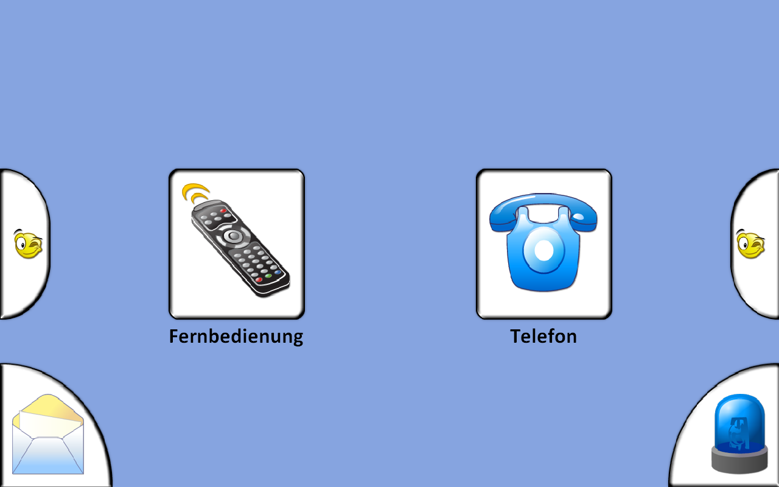

Umgebungssteuerung
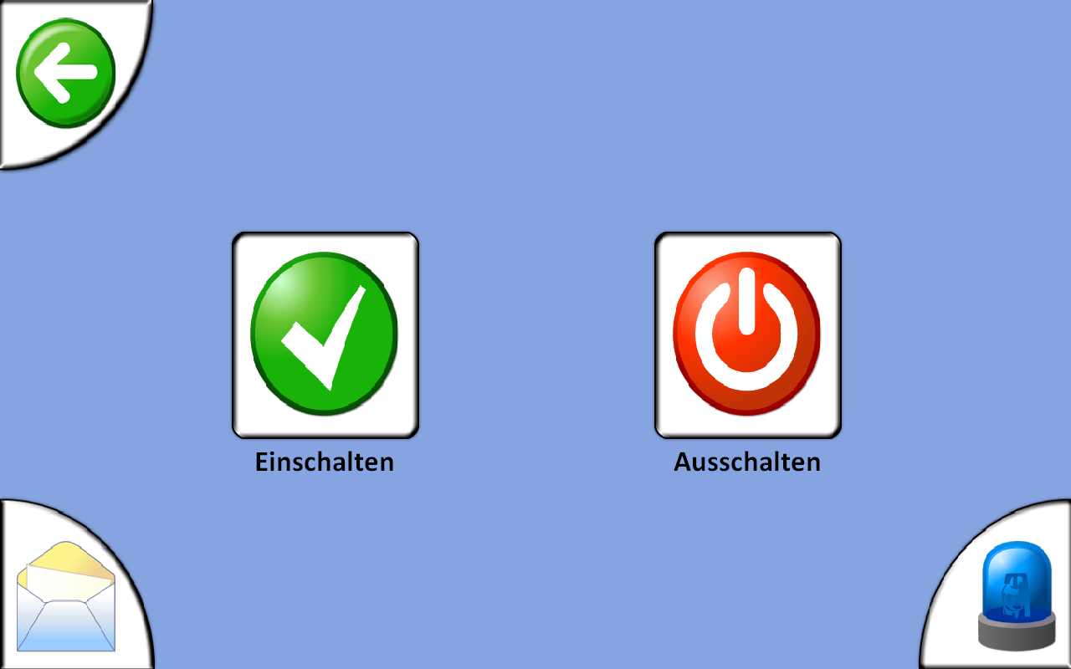

Telefonmenü


Abgehender Ruf
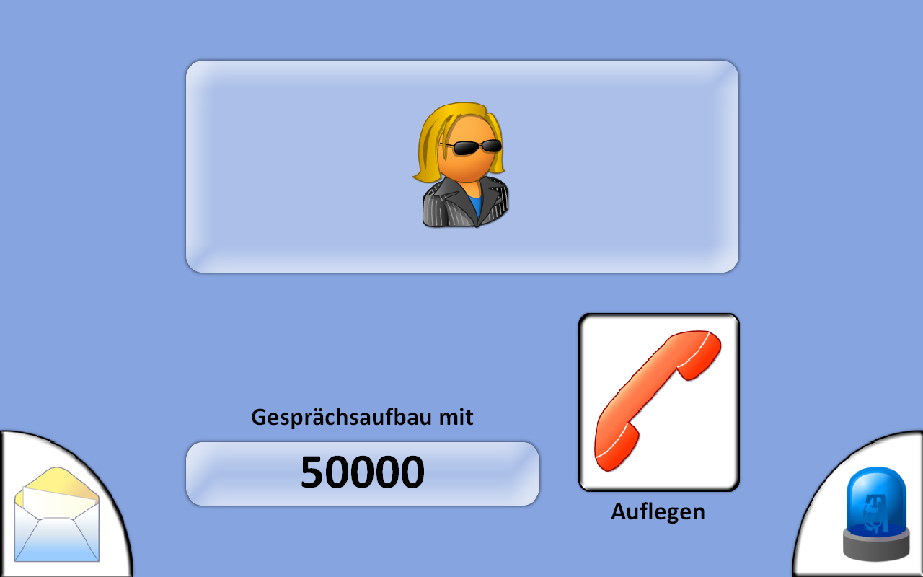

Aufgebauter Ruf
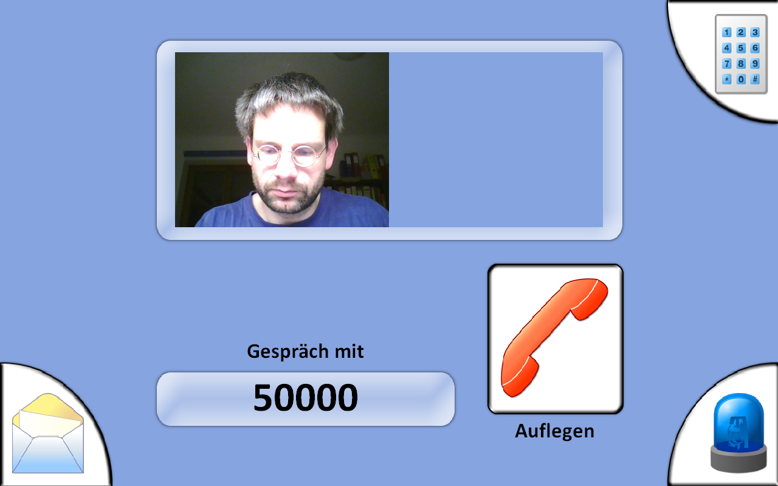

Ziffernwahl-Untermenü
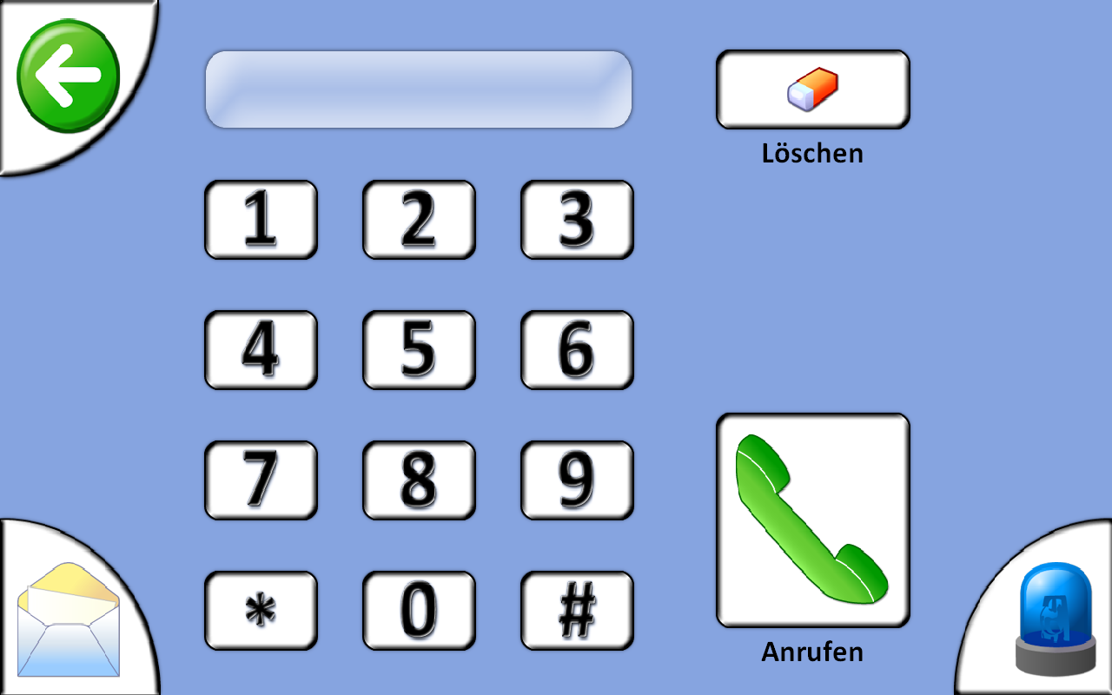

Eingehender Ruf
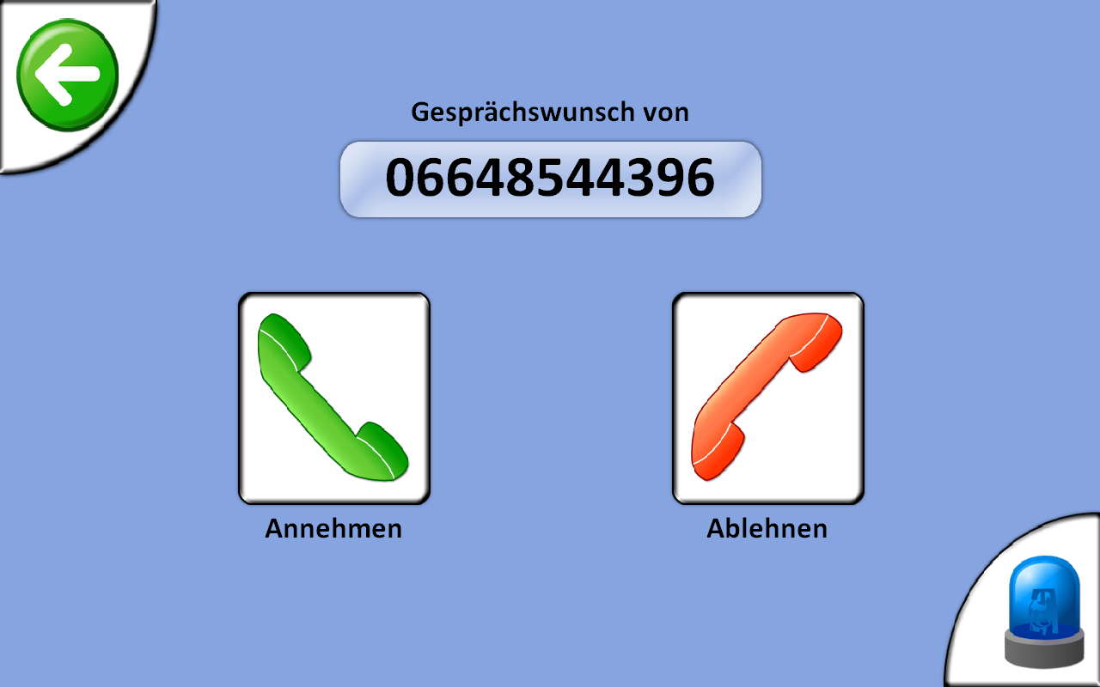

Benachrichtigungen
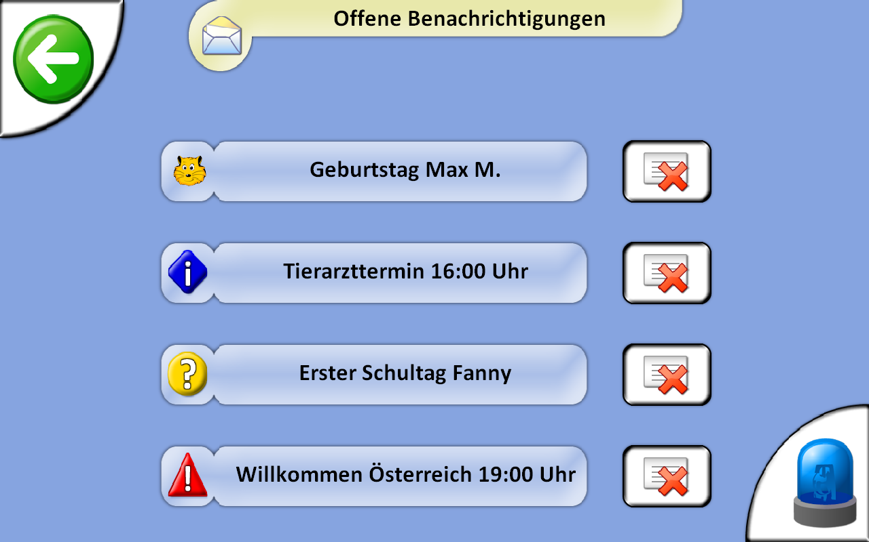

Meldungen

Kochplatte
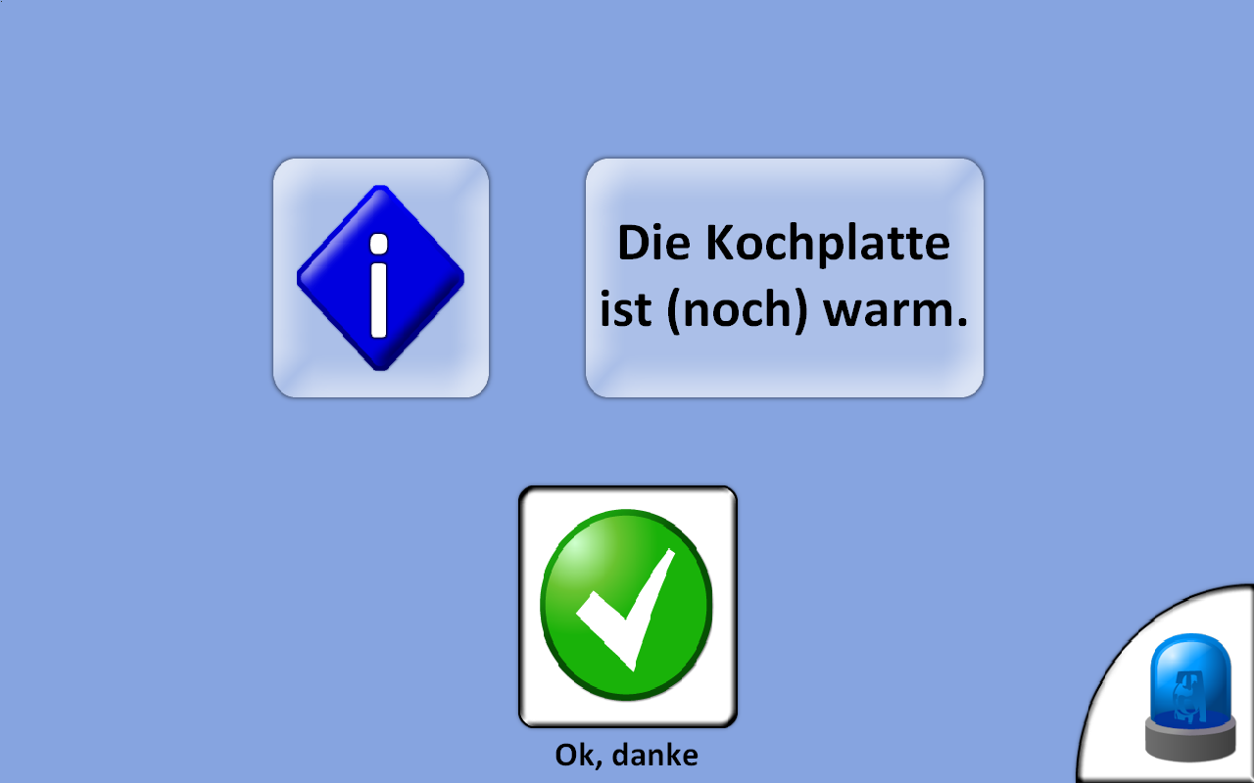

Nachrfage bei Stuerzalerm und manuell ausgelöstem Notruf
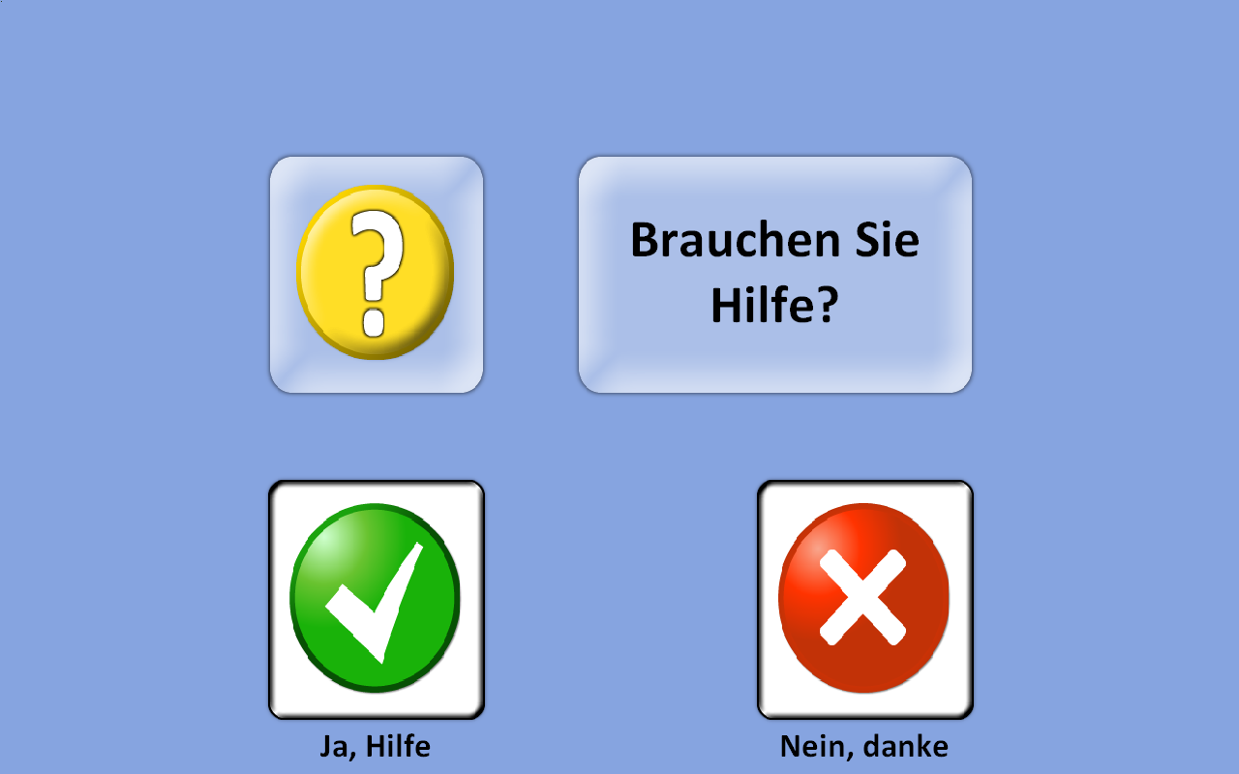

Provisorische Box nach Beginn des Notrufes
